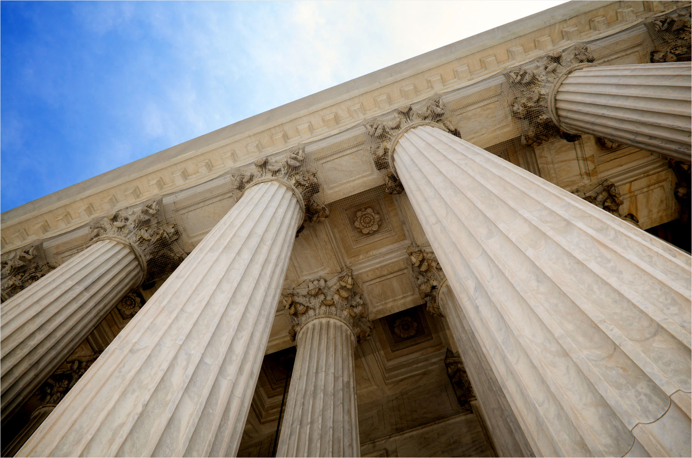

[レポートのタイトル]
  - [レポートのサブタイトル]
[名前] | [コース名] | [日付]

[はじめに]
[このページのプレースホルダー テキストを置き換えるには、それを選んで入力するだけです。ただし、まだ入力はしないでください。]
[まず、レポートの書式を簡単に設定するためのヒントをご覧ください。作業はとても簡単です。]

[見栄えを良くする方法]
- [見出しが必要な場合は、[ホーム] タブの [スタイル] ギャラリーで、目的の見出しスタイルをクリックします。]
- [ギャラリーには、引用文や段落番号を使った箇条書き、この例のような行頭文字を使った箇条書きなど、他にもさまざまなスタイルもあります。]
- [コピーまたは編集するテキストを選ぶ場合は、選択範囲の文字の左または右にあるスペースを含めないことをお勧めします。]

[完璧な画像]
[この表紙の画像を気に入っていただけたかと思います。ただし、ご自分のレポートにはふさわしくないと思われる場合には、ご希望の写真に簡単に置き換えることができます。]
[プレースホルダーの画像を削除するだけです。次に、[挿入] タブで [画像] をクリックし、ご自分のファイルから画像を選びます。]

